SỞ GIÁO DỤC VÀ ĐÀO TẠO  QUẢNG NGÃI  ĐỀ CHÍNH THỨC  (Đề thi có 02 trang) | KỲ THI CHỌN HỌC SINH GIỎI CẤP TỈNH LỚP 12  NĂM HỌC 2024-2025  Ngày thi: 11/12/2024  Môn thi: TOÁN (THPT)  Thời gian làm bài: 180 phút

Câu 1. (6,0 điểm) Cho hàm số xác định trên có , và bảng biến thiên của như sau:
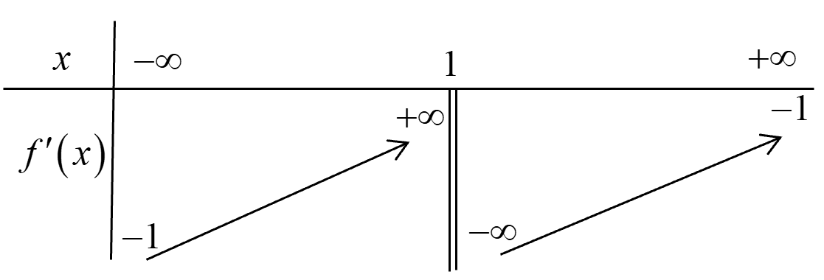
a) Tìm khoảng nghịch biến của hàm số .
b) Tìm các khoảng đơn điệu và cực trị của hàm số trên tập xác định của nó.
Câu 2. (2,0 điểm) Một rạp chiếu phim có sức chứa 1 000 người. Với giá vé 40 000 đồng, trung bình sẽ có khoảng 300 người đến rạp xem mỗi ngày. Để tăng số lượng vé bán ra, rạp chiếu phim đã khảo sát thị trường và thấy rằng nếu giá vé cứ giảm 10 000 đồng thì sẽ có thêm 100 người đến rạp mỗi ngày. Tìm mức giá vé để doanh thu từ tiền bán vé mỗi ngày của rạp là lớn nhất.
Câu 3. (2,0 điểm) Trong nông nghiệp, bèo hoa dâu được dùng làm phân bón, nó rất tốt cho cây trồng. Mới đây, các nhà khoa học Việt Nam đã phát hiện ra bèo hoa dâu có thể dùng để chiết xuất ra chất có tác dụng kích thích hệ miễn dịch và hỗ trợ điều trị bệnh ung thư. Bèo hoa dâu được thả nuôi trên mặt nước. Một người đã thả một lượng bèo hoa dâu chiếm diện tích mặt hồ. Biết rằng cứ sau đúng một tuần bèo phát triển thành 3 lần số lượng đã có và giả sử tốc độ phát triển của bèo ở mọi thời điểm như nhau. Hỏi sau ít nhất bao nhiêu ngày bèo sẽ vừa phủ kín mặt hồ?
Câu 4. (2,0 điểm) Đầu mùa thu hoạch sầu riêng, ông A đã bán cho người thứ nhất nửa số sầu riêng thu hoạch được và tặng thêm 1 quả, bán cho người thứ hai nửa số sầu riêng còn lại và tặng thêm 1 quả. Ông cứ tiếp tục cách bán như trên thì đến người thứ bảy số sầu riêng của ông được bán hết. Tính số sầu riêng mà ông A thu hoạch được.
Câu 5. (2,0 điểm) Một bài trắc nghiệm có 10 câu hỏi, mỗi câu hỏi có 4 phương án trả lời, trong đó có 1 phương án đúng và 3 phương án sai. Với mỗi câu hỏi, người làm bài thi chỉ được chọn 1 phương án, nếu chọn đúng được 5 điểm và chọn sai bị trừ đi 2 điểm. Một học sinh làm đủ 10 câu bằng cách: với mỗi câu hỏi, học sinh đó chọn ngẫu nhiên một phương án. Tính xác suất để số điểm của học sinh này đạt được không dưới 20 điểm.
Câu 6. (6,0 điểm)
1) Trong không gian cho 3 điểm Tìm điểm trên trục sao cho đạt giá trị nhỏ nhất.
2) Cho hình chóp có đáy là hình vuông, mặt phẳng vuông góc với mặt phẳng đáy. Gọi lần lượt là trung điểm của và Biết ; ; .
a) Tính theo từ đó suy ra cosin của góc hợp bởi hai đường thẳng và
b) Tính khoảng cách giữa hai đường thẳng và

-----------------Hết------------------

Ghi chú: Giám thị không giải thích gì thêm.

